ازمایش: ALU74181

گروه اول: فربد فولادی, پارسا نوری, عرفان رفیعی اسکویی

در ALU74181 برای add از سیستمی مشابه به Carry Look ahead adder استفاده میشود و به همین دلیل دو خروجی Carry Generate و carry Propagate دارد.

در کل استفاده از این adder سبب سرعت بیشتر در عملیات های این ALU می شود.

S[3:0] برای انتخاب نوع عملیات است.

طریقه پیاده سازی مبنی بر تفکیک مدار اصلی به 4 ماژول Emodule و Dmodule و CLAmodule و SUMmodule که مبنی بر شکل داده شده در گزارش ازمایش پیاده سازی شده اند.

همچنین CN تعیین کننده active high و یا active low بودن است.

همچنین M تعیین کننده نوع تابع (بولی و یا حسابی) است.

در ادامتمامی تست های انجام شده به همراه RTL و Shematic و... اورده شده است.

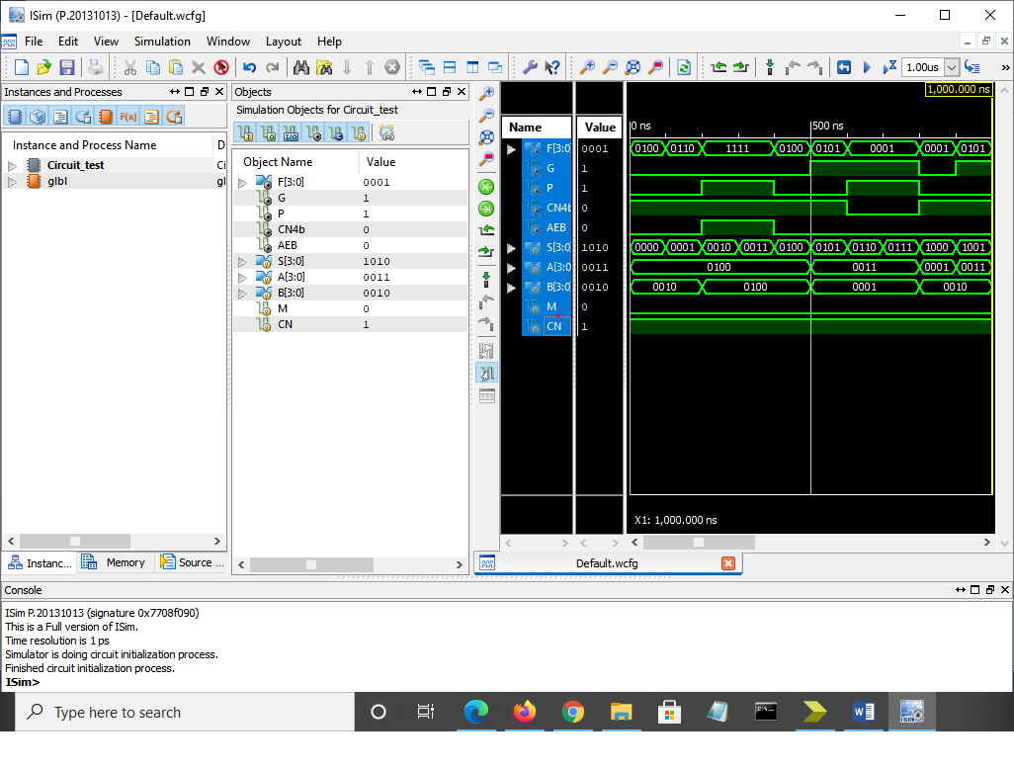 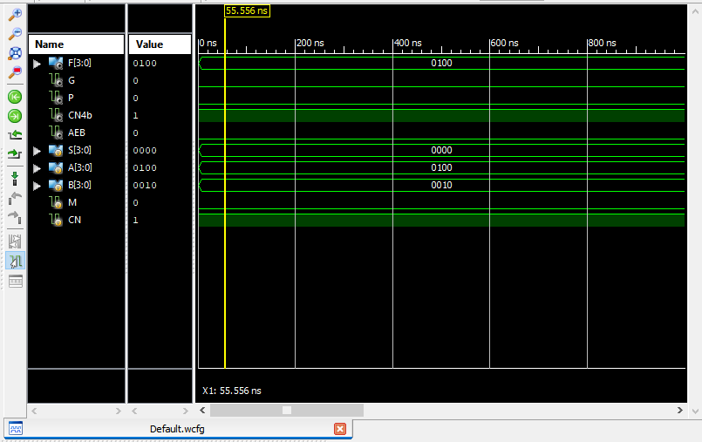

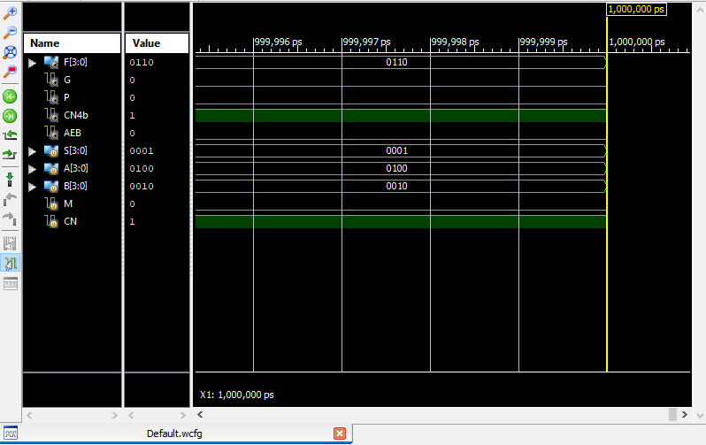

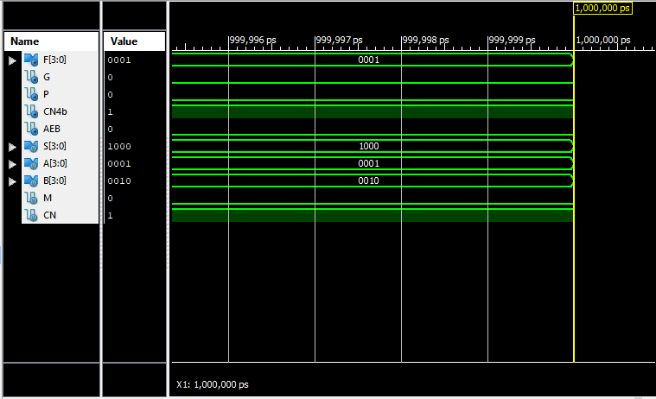

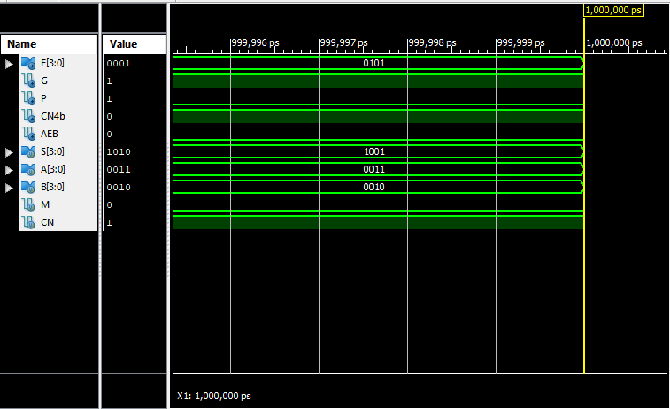

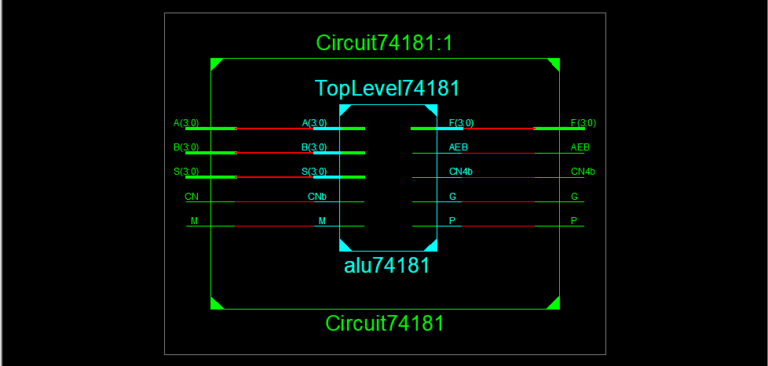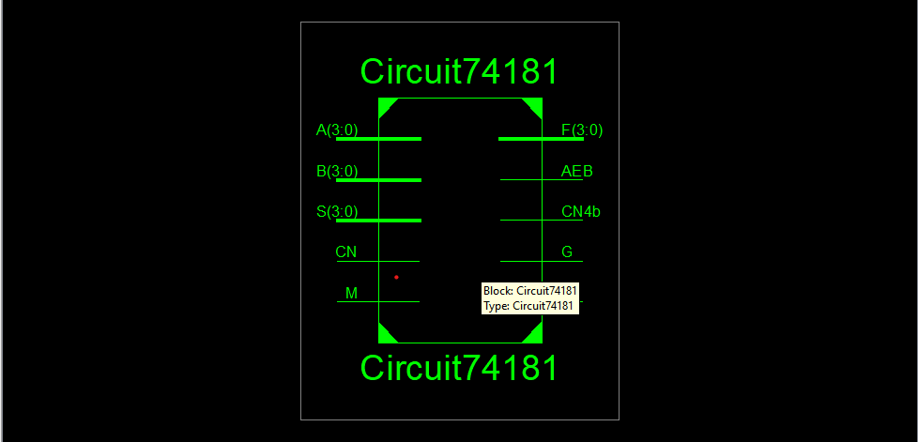

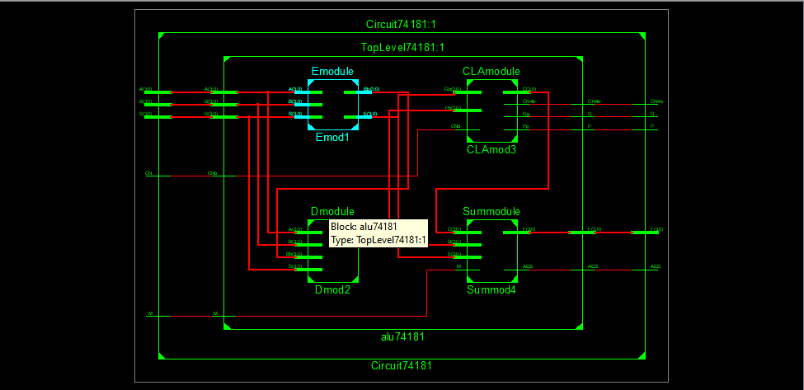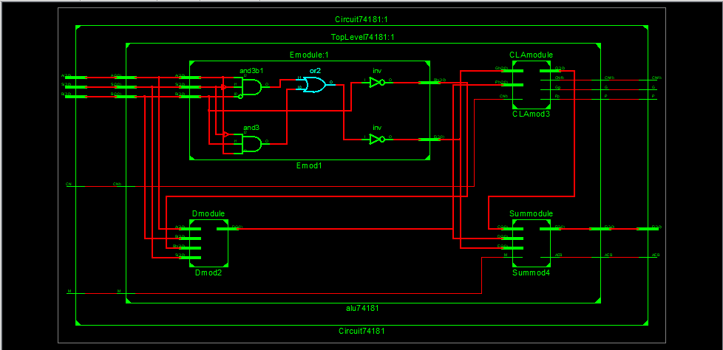

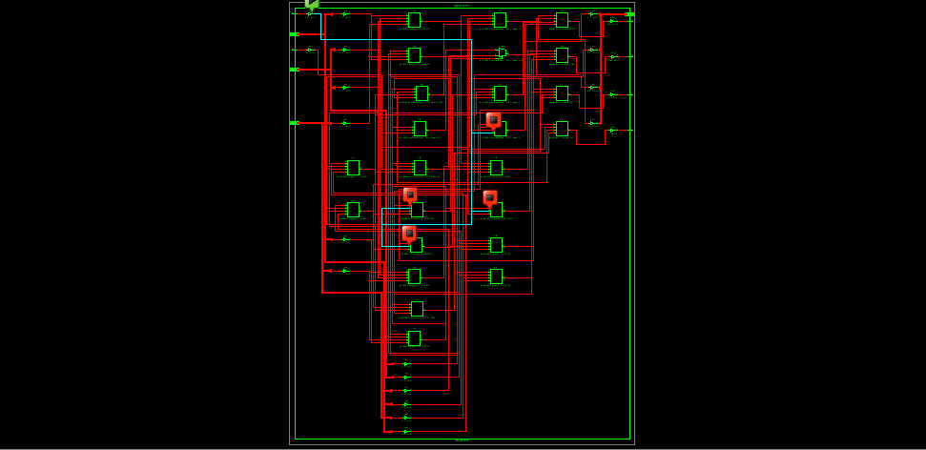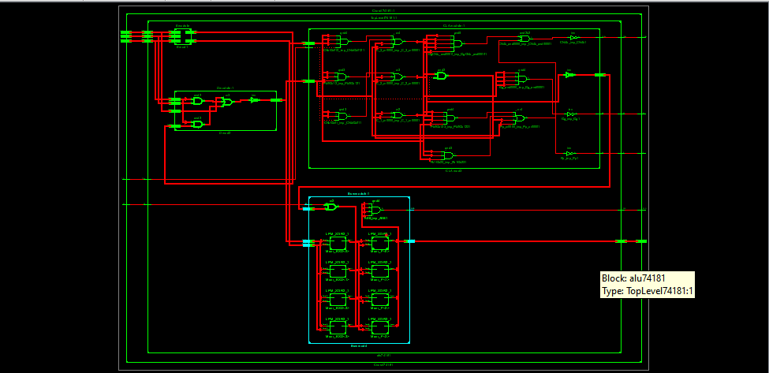

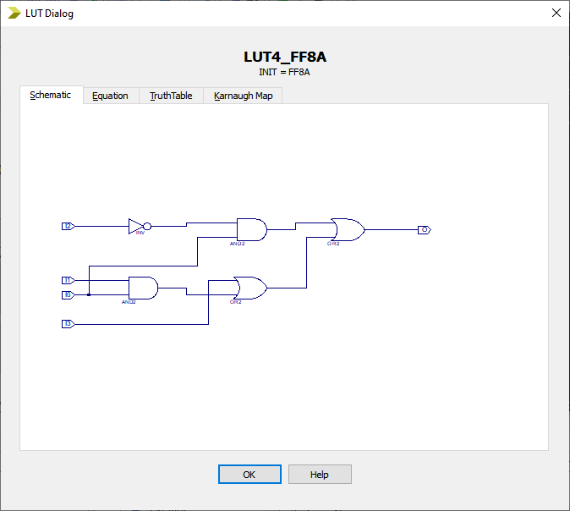

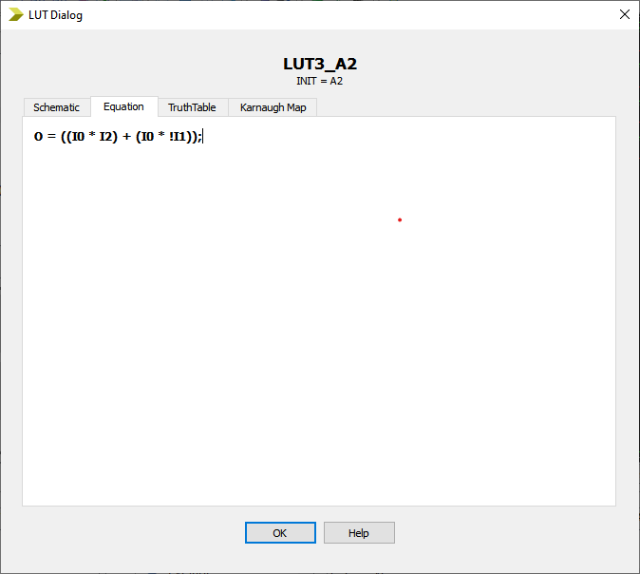

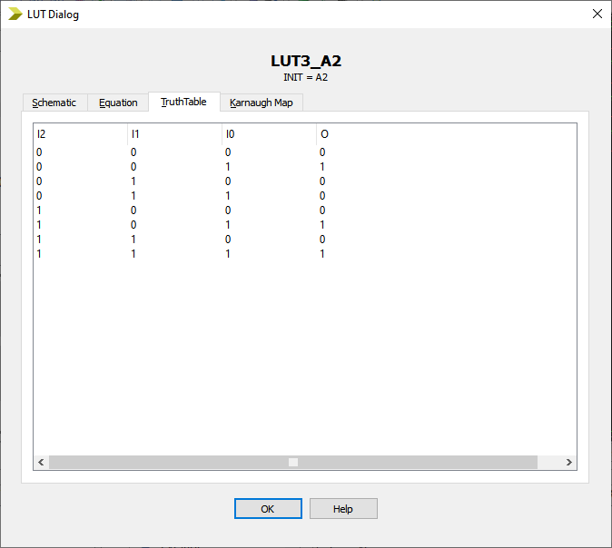

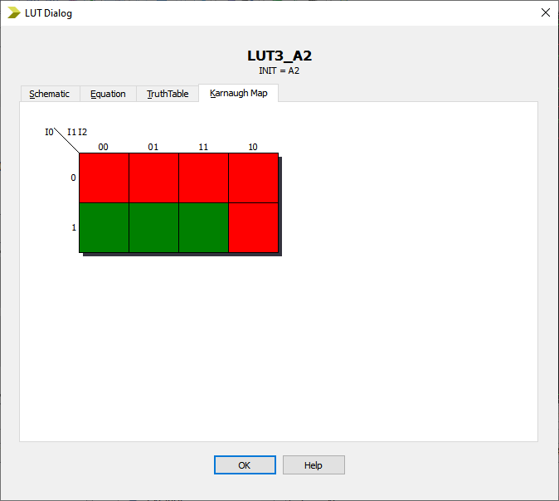

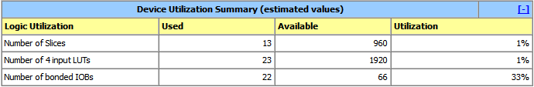

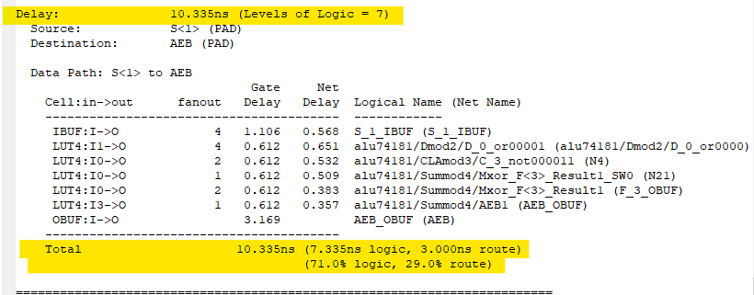

Pad to Pad

---------------+---------------+---------+

Source Pad |Destination Pad| Delay |

---------------+---------------+---------+

A<0> |AEB | 9.945|

A<0> |CN4b | 8.435|

A<0> |F<0> | 7.283|

A<0> |F<1> | 8.257|

A<0> |F<2> | 7.815|

A<0> |F<3> | 9.043|

A<0> |G | 6.827|

A<0> |P | 8.191|

A<1> |AEB | 11.291|

A<1> |CN4b | 9.871|

A<1> |F<1> | 7.985|

A<1> |F<2> | 9.161|

A<1> |F<3> | 10.389|

A<1> |G | 8.441|

A<1> |P | 9.627|

A<2> |AEB | 9.300|

A<2> |CN4b | 7.947|

A<2> |F<2> | 7.590|

A<2> |F<3> | 8.398|

A<2> |G | 6.934|

A<2> |P | 7.703|

A<3> |AEB | 8.526|

A<3> |CN4b | 9.269|

A<3> |F<3> | 7.624|

A<3> |G | 8.191|

A<3> |P | 8.780|

B<0> |AEB | 10.324|

B<0> |CN4b | 8.814|

B<0> |F<0> | 7.662|

B<0> |F<1> | 8.636|

B<0> |F<2> | 8.194|

B<0> |F<3> | 9.422|

B<0> |G | 7.206|

B<0> |P | 8.570|

B<1> |AEB | 10.826|

B<1> |CN4b | 9.406|

B<1> |F<1> | 8.130|

B<1> |F<2> | 8.696|

B<1> |F<3> | 9.924|

B<1> |G | 7.976|

B<1> |P | 9.162|

B<2> |AEB | 9.899|

B<2> |CN4b | 8.487|

B<2> |F<2> | 8.189|

B<2> |F<3> | 8.997|

B<2> |G | 7.474|

B<2> |P | 8.243|

B<3> |AEB | 8.374|

B<3> |CN4b | 9.117|

B<3> |F<3> | 7.472|

B<3> |G | 8.039|

B<3> |P | 8.628|

CN |AEB | 9.810|

CN |CN4b | 7.064|

CN |F<0> | 6.987|

CN |F<1> | 8.038|

CN |F<2> | 7.680|

CN |F<3> | 8.908|

M |AEB | 8.393|

M |F<0> | 6.965|

M |F<1> | 6.520|

M |F<2> | 6.288|

M |F<3> | 5.851|

S<0> |AEB | 9.995|

S<0> |CN4b | 9.130|

S<0> |F<0> | 7.270|

S<0> |F<1> | 8.446|

S<0> |F<2> | 7.907|

S<0> |F<3> | 9.093|

S<0> |P | 8.886|

S<1> |AEB | 10.009|

S<1> |CN4b | 8.741|

S<1> |F<0> | 7.409|

S<1> |F<1> | 8.419|

S<1> |F<2> | 7.879|

S<1> |F<3> | 9.107|

S<1> |P | 8.497|

S<2> |AEB | 10.458|

S<2> |CN4b | 8.910|

S<2> |F<0> | 7.796|

S<2> |F<1> | 8.714|

S<2> |F<2> | 8.328|

S<2> |F<3> | 9.556|

S<2> |G | 7.688|

S<2> |P | 8.666|

S<3> |AEB | 10.757|

S<3> |CN4b | 9.309|

S<3> |F<0> | 8.095|

S<3> |F<1> | 9.013|

S<3> |F<2> | 8.627|

S<3> |F<3> | 9.855|

S<3> |G | 8.296|

S<3> |P | 9.065|

---------------+---------------+---------+